ASVenezia, Avogaria di Comun, Prove di età per magistrati, Registro 170-2, pag. 457.

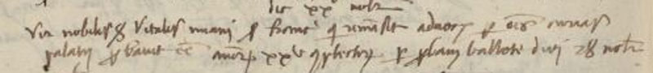

20.11.1475
Die XX novembris
Vir nobilis ser Vitalis Miani ser Francisci qui remansit advocatus pro omnibus causis (?) Palatii probavit etatem annorum XXV complectorum per probam ballotae diei 28 novembris.

